Міністерство освіти і науки України

ДЗ Луганський національний університет імені Тараса Шевченка

Інститут фізики, математики та інформаційних технологій

Кафедра інформаційних технологій та систем

Звіт з лабораторної роботи №2

Тема: «Ігнорування файлів. Порівняння змін. Видалення і переміщення файлів»

з дисципліни «Архітектура та проєктування програмного забезпечення»

Виконав студент 2 курсу

спеціальності ІПЗ

Шинкаренко Ярослав Михайлович

Перевірила

Переяславська С.О., к. пед.н., доцент

Миргород 2024

**Хід роботи**

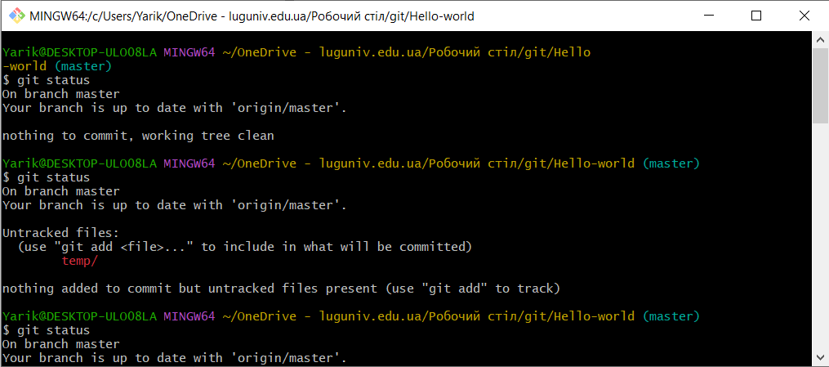

На даному скріншоті відображено перевірка чи відбулися зміни репозиторію до додавання папки temp та файлів до неї

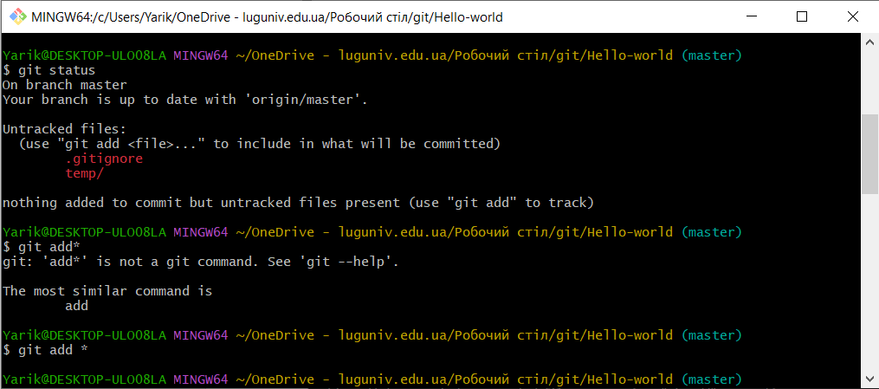

Додано файл для ігнорування вибраних файлів

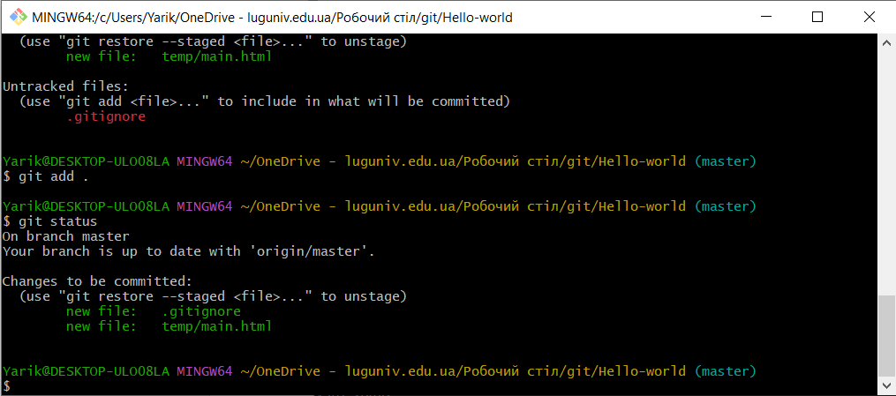

Зміни проіндексовані

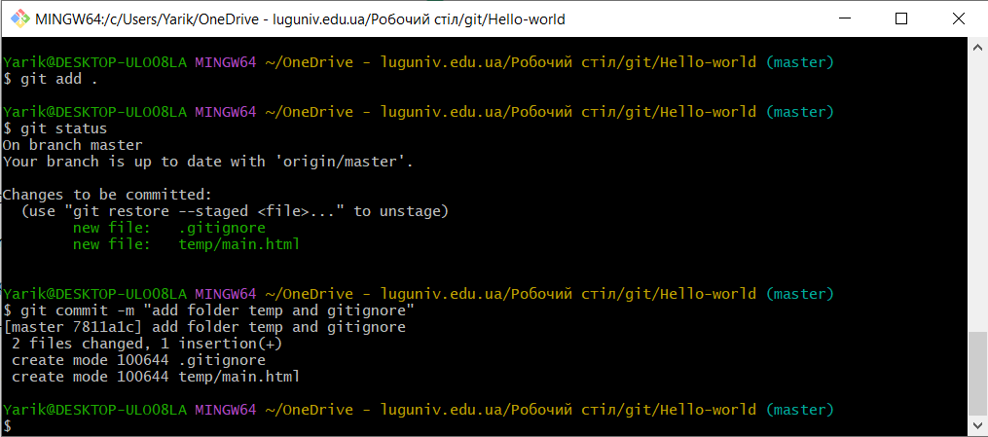

Відбувся commit

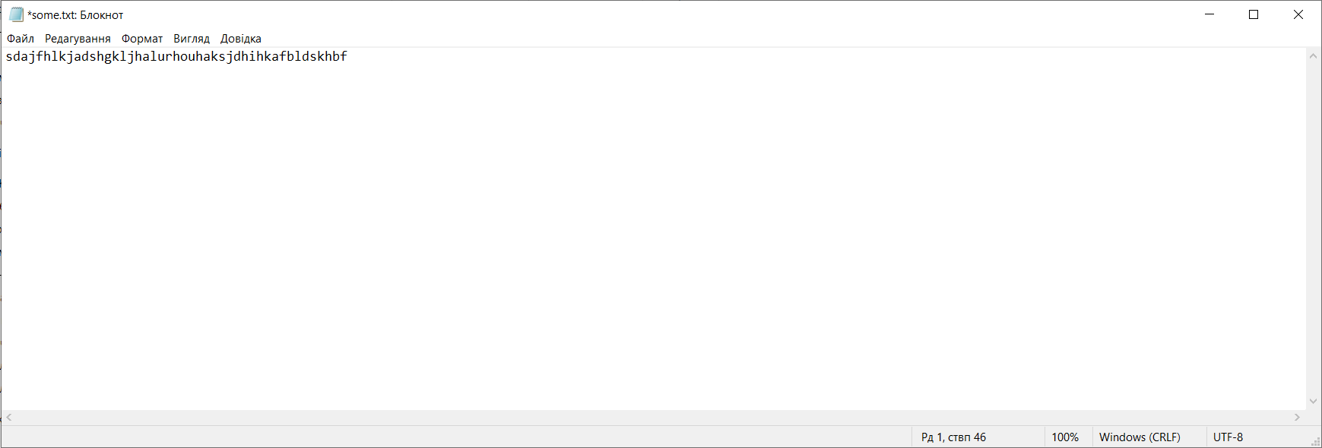

Додано зміни в файл some.txt

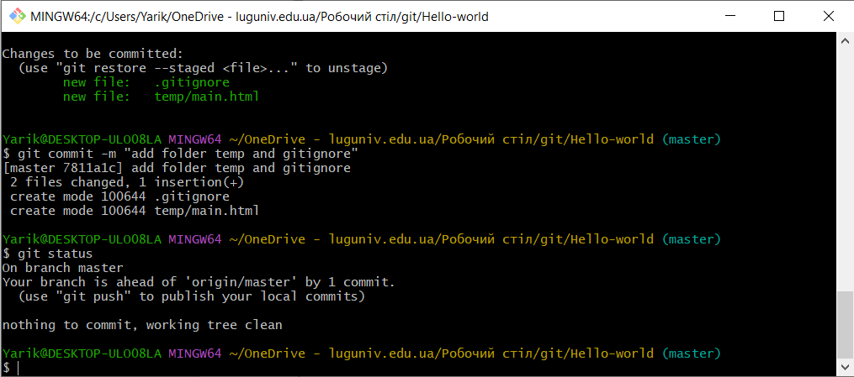

Реакція на зміни в файлі

Реакції не відбулося бо файл знаходиться в виключеннях

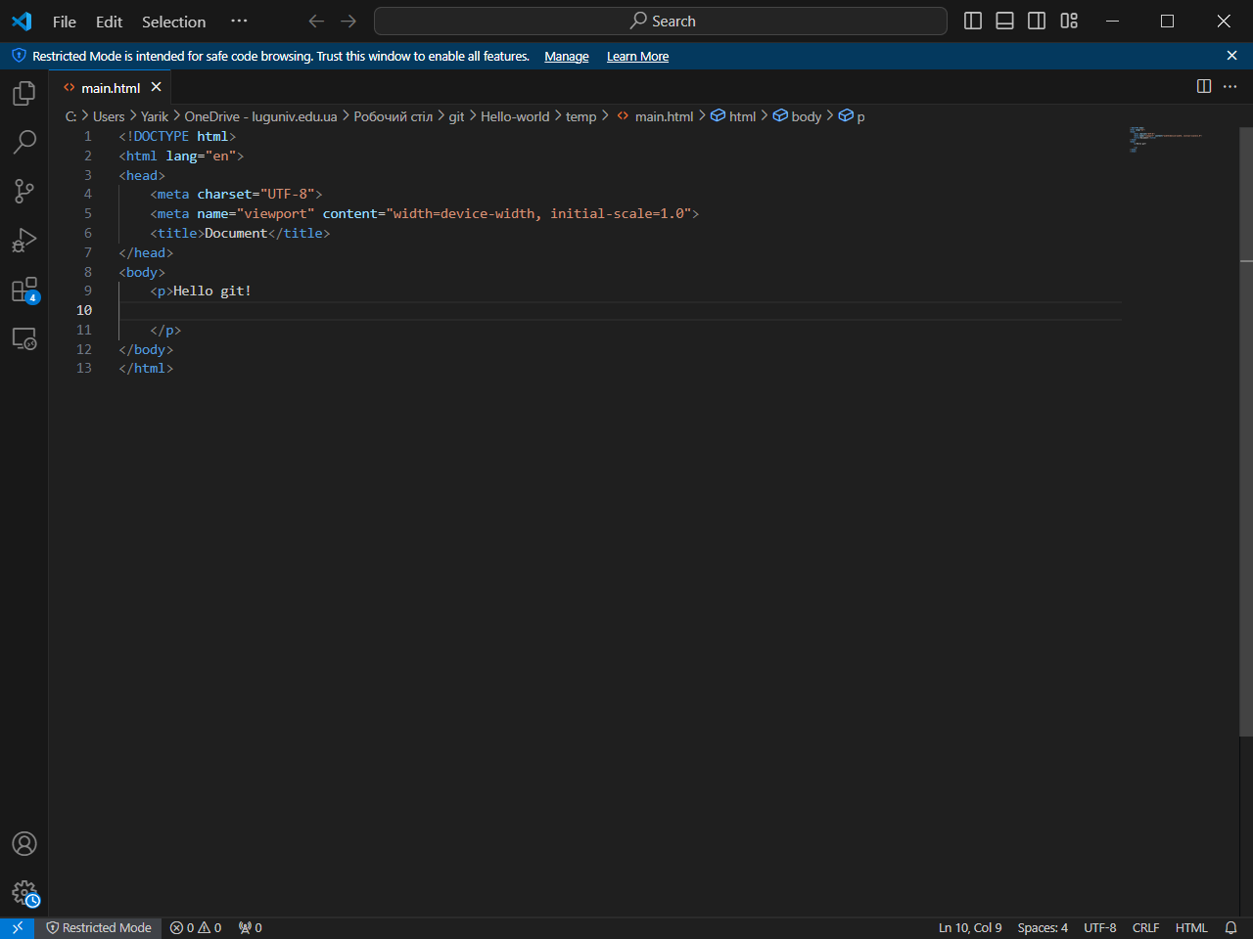

Внесення змін

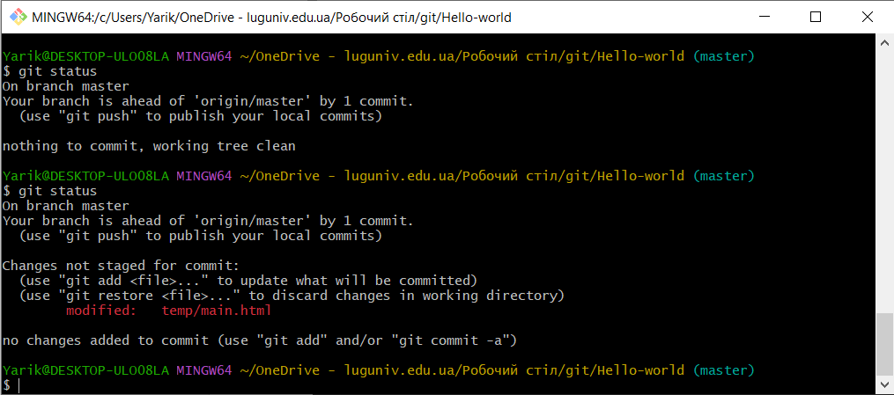

Перевірка змін

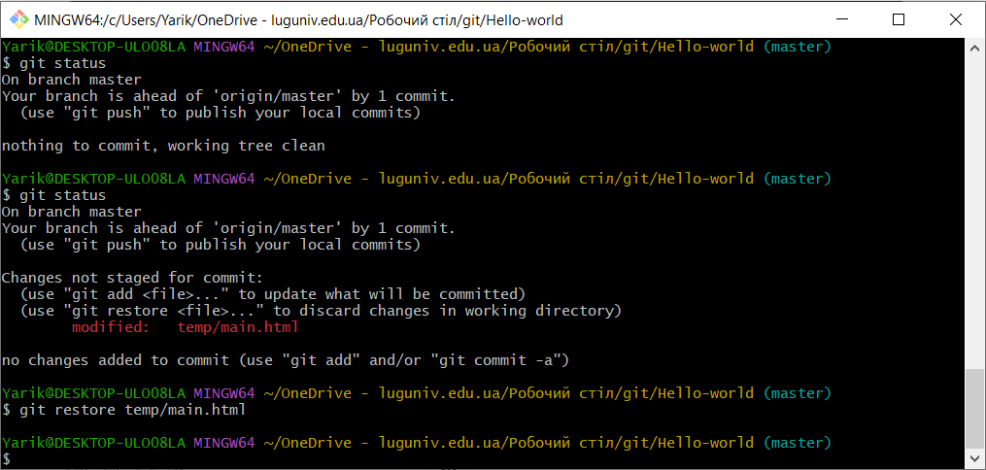

Повернення до попередньої версії

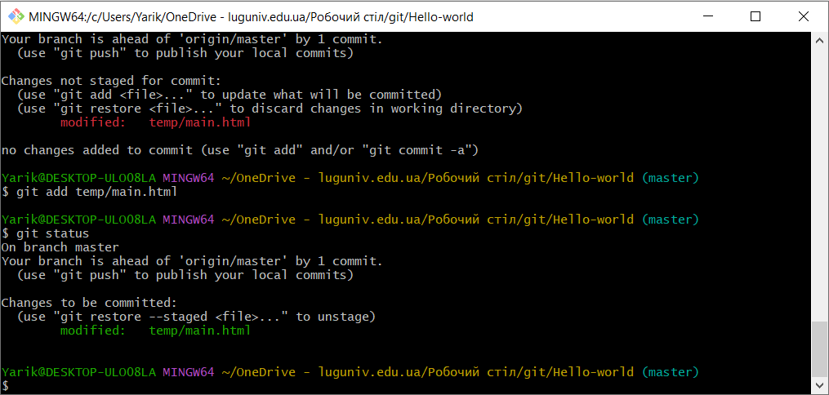

Булло повторно змінено файл та проіндексовано

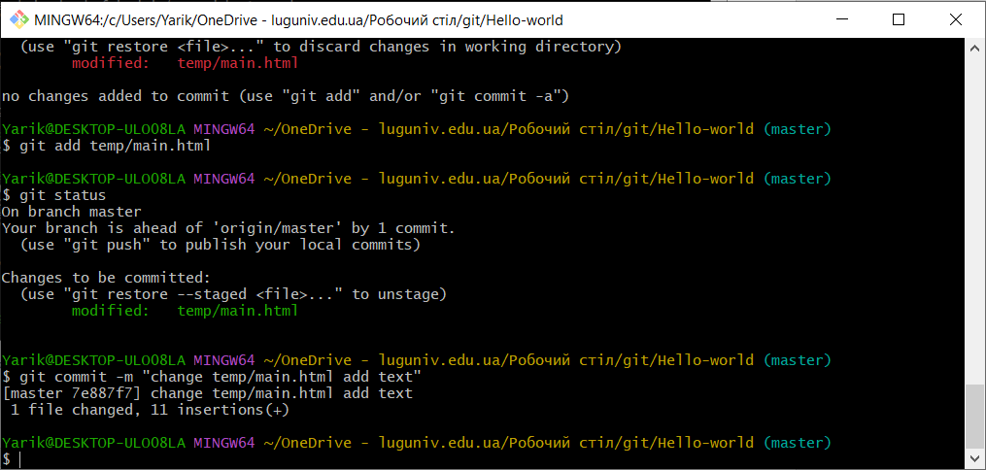

Проведено commit

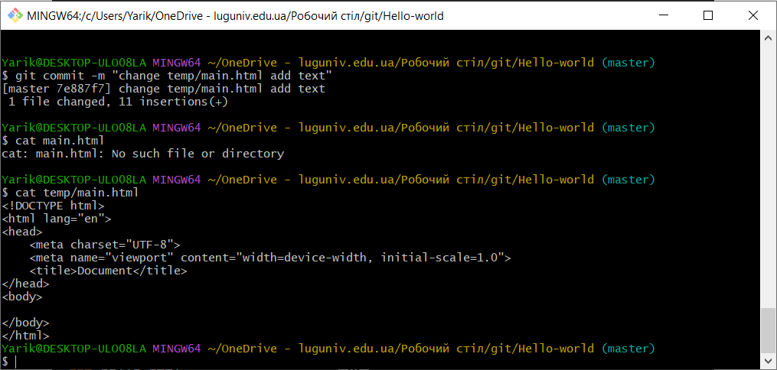

Перевіряю чи відбулися зміни в файлі

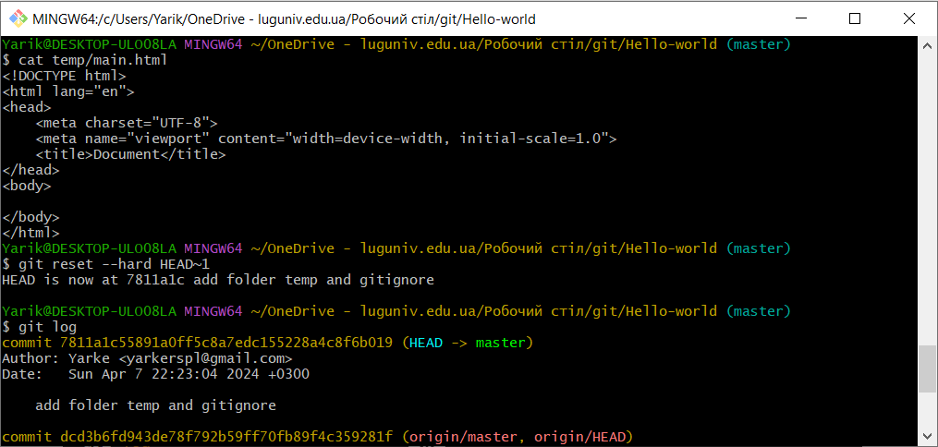

Видалено останній commit та перевірено чи дійсно видалено

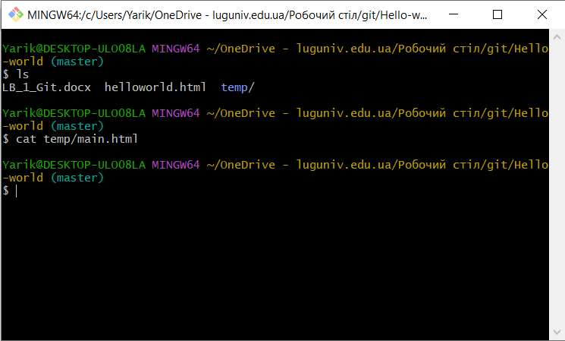

Всі зміни пройшли успішно